Министерство образования и молодежной политики Свердловской области

ГАПОУ СО «Екатеринбургский колледж транспортного строительства»

Специальность: 09.02.07 Информационные системы и программирование

Практическая работа №7

по дисциплине «Технология разработки программного обеспечения»

на тему «Диспетчеры компоновки»

Выполнил:

студент гр. ПР-31 __________/Черноморцев М.А.

проверил: __________/Гариев Д.О.

дата: __________

оценка: __________

2022

# **СОДЕРЖАНИЕ**

**СОДЕРЖАНИЕ** 2

**ЦЕЛЬ** 3

**РАЗРАБОТКА ПРОГРАММЫ** 4

**КОД ПРОГРАММЫ** 5

**ВЫВОД** 9

# **ЦЕЛЬ**

Цель: ознакомиться с диспетчером компоновки и контейнерными элементами управления.

# **РАЗРАБОТКА ПРОГРАММЫ**

Необходимо создать приложение со следующим интерфейсом и изменениями при другом разрешении экрана (Рисунок 1).

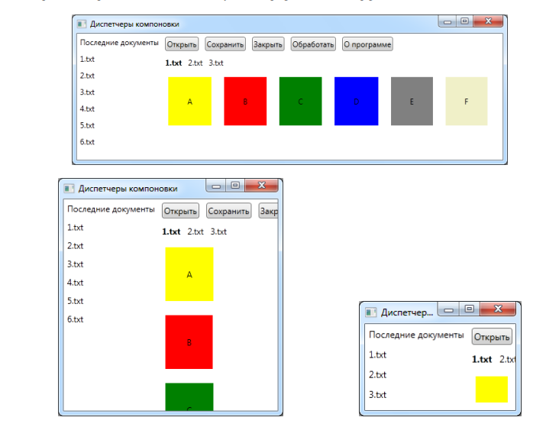

Рисунок 1 – Готовое графическое приложение(пример)

# **КОД ПРОГРАММЫ**

<Window x:Class="Practika7.MainWindow"

xmlns="http://schemas.microsoft.com/winfx/2006/xaml/presentation"

xmlns:x="http://schemas.microsoft.com/winfx/2006/xaml"

xmlns:d="http://schemas.microsoft.com/expression/blend/2008"

xmlns:mc="http://schemas.openxmlformats.org/markup-compatibility/2006"

xmlns:local="clr-namespace:Practika7"

mc:Ignorable="d"

Title="MainWindow" Height="450" Width="800">

<Grid Margin="0,0,2,6" RenderTransformOrigin="0.495,0.562">

<Grid.RowDefinitions>

<RowDefinition Height="30"/>

<RowDefinition Height="30"/>

<RowDefinition Height="30"/>

<RowDefinition Height="30"/>

<RowDefinition Height="30"/>

<RowDefinition Height="30"/>

<RowDefinition Height="1*"/>

</Grid.RowDefinitions>

<Grid.ColumnDefinitions>

<ColumnDefinition Width="150"/>

<ColumnDefinition Width="1*"/>

<ColumnDefinition Width="1*"/>

<ColumnDefinition Width="1*"/>

<ColumnDefinition Width="1*" />

<ColumnDefinition Width="*"/>

<ColumnDefinition Width="1*"/>

</Grid.ColumnDefinitions>

<Canvas Grid.ColumnSpan="6" Grid.Row="0">

<Label Content="Последние документы" />

<Button Content="Открыть" Height="20" Width="50" Canvas.Bottom="6" Canvas.Right="0" Canvas.Left="140"/>

<Button Content="Сохранить" Height="20" Width="65" Canvas.Bottom="6" Canvas.Right="0" Canvas.Left="200"/>

<Button Content="Закрыть" Height="20" Width="50" Canvas.Bottom="6" Canvas.Right="0" Canvas.Left="275"/>

<Button Content="Обработать" Height="20" Width="70" Canvas.Bottom="6" Canvas.Right="0" Canvas.Left="335"/>

<Button Content="О программе" Height="20" Width="80" Canvas.Bottom="6" Canvas.Right="0" Canvas.Left="415"/>

</Canvas>

<Canvas Grid.Column="1" Grid.ColumnSpan="6" Grid.Row="1">

<Label Content="1.txt" />

<Label Content="2.txt" Canvas.Left="30"/>

<Label Content="3.txt" Canvas.Left="60"/>

</Canvas>

<WrapPanel Grid.Column="1" Grid.ColumnSpan="6" Grid.Row="2" Grid.RowSpan="7" >

<Border Background="Yellow" Width="50" Height="60" Margin="10">

<TextBlock Text="A" VerticalAlignment="Center" TextAlignment="Center" />

</Border>

<Border Background="Red" Width="50" Height="60" Margin="10" >

<TextBlock Text="B" VerticalAlignment="Center" TextAlignment="Center"/>

</Border>

<Border Background="Green" Width="50" Height="60" Margin="10">

<TextBlock Text="C" VerticalAlignment="Center" TextAlignment="Center"/>

</Border>

<Border Background="Blue" Width="50" Height="60" Margin="10">

<TextBlock Text="D" VerticalAlignment="Center" TextAlignment="Center"/>

</Border>

<Border Background="Gray" Width="50" Height="60" Margin="10">

<TextBlock Text="E" VerticalAlignment="Center" TextAlignment="Center"/>

</Border>

<Border Background="Khaki" Width="50" Height="60" Margin="10" >

<TextBlock Text="F" VerticalAlignment="Center" TextAlignment="Center"/>

</Border>

</WrapPanel>

<Label Grid.Row="1" Grid.Column="0" Content="1.txt" />

<Label Grid.Row="2" Grid.Column="0" Content="2.txt" />

<Label Grid.Row="3" Grid.Column="0" Content="3.txt" />

<Label Grid.Row="4" Grid.Column="0" Content="4.txt"/>

<Label Grid.Row="5" Grid.Column="0" Content="5.txt"/>

<Label Grid.Row="6" Grid.Column="0" Content="6.txt"/>

</Grid>

</Window>

В результате получилось графическое приложение (Рисунок 2) с изменяемым интерфейсом при другом разрешении экрана (Рисунок 3, Рисунок 4).

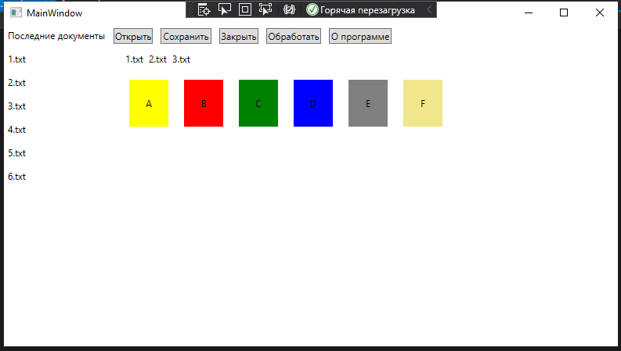

Рисунок 2 – Готовое графическое приложение

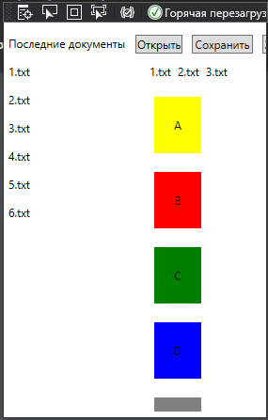

Рисунок 3 – Готовое графическое приложение при другом разрешении экрана

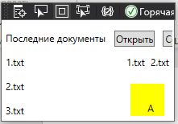

Рисунок 4 – Готовое графическое приложение при другом разрешении экрана

# **ВЫВОД**

Вывод: В ходе практической работы я ознакомился с диспетчерами компоновки и контейнерными элементами управления для закрепления теоретического материала я выполнил практическую работу.